
研究生学位论文开题报告
（学术学位研究生）

课题名称 | 高动态环境下车联网通信资源联合优化分配的研究
选题来源 | □973、863 项目 | □国家社科规划、基金项目
选题来源 | □教育部人文、社会科学研究项目 | ■国家自然科学基金项目
选题来源 | □中央、国家各部门项目 | □省（自治区、直辖市）项目
选题来源 | □国际合作研究项目 | □与港、澳、台合作研究项
选题来源 | □企、事业单位委托项目 | □外资项目
选题来源 | □学校自选项目 | □国防项目
选题来源 | □非立项 | （注：黑方块表示确认选项，下同）
论文类型 | □基础研究 ■应用研究 □综合研究 □其它

姓名 | 魏建帅
学 号 | 202121030188
层次 | 硕士研究生
所在学院 | 电气工程学院
学科专业 | 控制科学与工程
指导教师 | 刘志新教授
开题时间 | 2022.11

燕山大学研究生院制

一、开题报告论证
注：以下1-7项内容，如填写不下，均可加页。
1、立论依据
课题来源及研究的目的和意义：
课题来源：
国家自然科学基金面上项目，高动态环境下车联网络信息可靠传输与资源优化管理，No.61873223,2019.1-2022.12,62万。
研究的目的和意义：
近年来，随着道路交通车辆密度的不断增大，道路交通安全以及车辆通信拥堵等问题日益凸显。随着智能化、联网化程度的不断发展，智能交通系统（Intelligent Traffic Systems, ITS）正在世界各地得到广泛开发和部署，尤其是车辆对车(Vehicle-to-Vehicle, V2V)通信。纵观前四代移动通信技术，仅仅实现了人与人之间的信息交互，并未真正转变到人与物、物与物之间的互联。而5G的出现，使得万物互联不再停留在概念阶段。5G具有大容量、高速率、低时延、高带宽和高移动性等特点。借助设备到设备(D2D)通信和移动/多路访问边缘计算(MEC)，端到端延迟缩短至1毫秒。因此，作为一项实现智慧城市、智能交通的重要手段，车联网被寄予厚望[1]。
然而，目前的5G技术还远未到达成熟应用的程度，仍面临一些技术难题。在5GNR第一阶段非独立版本标准之下，5G将与LTE兼容并存。在车联网背景下，仍将存在多种不确定性因素严重影响车联网信息的可靠传输。具体来说，在城市环境中，由于车辆密度较大，产生了车联网频谱需求过大与频谱资源紧缺之间的矛盾依然存在。5G网络的超大带宽、超高容量使得解决此问题成为可能，然而这也会带来频谱分配的超高复杂性。同时车辆节点的快速移动导致周围通信环境的频繁改变，这就造成了5G网络中拓扑动态快速切换，给车联网中的车车通信，车路通信可靠传输带来了巨大的挑战。而车车通信与车路通信是车联网中最基础也是最核心的部分。如果这两部分通信的可靠性若失去保障，将会严重阻碍车联网的健康发展。因此，研究5G网络下车联网中车车、车路无线通信网络中的信息可靠传输成目前亟待解决的问题。
虽然车联网具有广阔的发展前景，但同时也面临着巨大的挑战。由于车联网中通信环境复杂与多变，信息在传输过程中将面临着诸多不确定性。从信道特征来看，车辆场景中的传播环境与普通用户存在较大的差别，其信道传播特征（包括多径分量、路径损耗等）均表现不同；车辆的快速移动会导致多普勒效应，从而产生难以估计的多径分量，同时车辆节点的快速移动导致周围通信环境的频繁改变，造成无线网络的拓扑快速切换，严重阻碍车联网中的车车通信、车路通信的可靠传输。综上所述，我们有必要研究高效可靠的车联网资源优化配置方案以满足车联网业务的QoS需求。

2、文献综述
国内外研究现状及分析
车联网技术因能有效缓解随现代交通日益复杂而产生的社会问题而受到国内外研究学者的广泛关注。但是由于车联网具有大数量、高速度、高密度、高复杂性等高动态特点以及极低延迟、超高可靠性等需求，现有的移动4G通信技术仍无法满足汽车智能网联的需求。2017年1月， 奥迪、 爱立信、 高通、 SWARCO Traffic Systems和凯泽斯劳滕大学，共同成立了“连接未来万物的网联汽车”（ConVeX）联盟。 高通在5G峰会上展示了可提升自动驾驶安全系数的C-V2X （Cellular-V2X）试验平台。中兴通讯正式加入5G汽车联盟（5G Automotive Association），构建安全、可靠和高效的智能车联网产品和服务。基于5G的车联网技术可实现智能化交通管理、智能动态信息服务和车辆智能化控制，让人车交互更加便捷、实现安全出行、减少交通拥堵。
车联网引入的初衷是提高交通效率、减少交通事故[2]，然而车联网技术的提出，对现有的无线通信技术提出了更高的要求[3]。由于车联网用户的由于车联网的通信需要进行高效的信息交换，这对无线网络的可靠传输提出了更大的挑战[4]。如上所述，由于车联网规模的日益增大，采用5G网络的传输模式，扩大车联网系统的容量，可以提高信息传输的可靠性[5-6]。为了实现车联网全面覆盖与实时接入等需求，车联网系统将大规模密集型部署，这会使得车联网的通信环境更加复杂与多变。此外，在实际的通信环境中，无线网络状况是实时动态变化的。建筑物的阻挡，天气影响等因素都会造成5G通信环境的不确定性[7]。
在此环境下，车联网系统一方面要考虑5G通信环境中因移动、遮挡、天气、多径等多因素导致的不确定性因素对于信息可靠传输的影响。另一方面车联网当中汽车节点的快速移动、拓扑的频繁变换等因素也会影响车联网信息的可靠传输[8]。如何综合考虑5G通信环境的不确定性以及车联网用户的动态行为，更加精确全面地刻画网络不确定因素和动态特性，建立更为接近5G车联网特性的动态模型已成为车联网中亟待解决的问题。
随着5G物联网的不断发展，越来越多的新技术也逐渐运用于车联网中，MEC 服务器便是可以部署在无线网络的边缘，缩短了计算服务器与移动车辆的距离，使移动车辆可以将计算任务卸载至 MEC 服务器进行计算。MEC不仅满足了车辆计算能力扩展的要求，而且弥补了远程云计算导致的长时延的不足[9]。汽车工业的快速发展让车辆也有了计算和缓存能力，车辆计算任务既可以卸载到 MEC 服务器进行 V2I 通信，也可以卸载到相邻车辆进行 V2V通信。Wang等采用博弈论的方法建模车联网中的移动边缘计算的本地计算与边缘计算模型[10]，Dai等人采用概率方法用于合作计算卸载的移动边缘计算辅助的车联网[11]，张海波等人构建了移动边缘计算（MEC）和软件定义网络（SDN）相结合的车载网络框架，并采用Q-learning进行资源分配[12]，Chai等使用拉格朗日对偶方法解决了D2D蜂窝通信系统下的移动边缘计算的计算卸载与资源分配[13]。

3、研究内容及方案
（1）学术构想与思路、主要研究内容、拟解决的关键问题及预期目标
学术构想与思路：
本课题针对车联网中存在的参数不确定性以及概率约束不易转化为确定性等问题，研究V2I（Vehicle to Infrastructure）通信网络中的系统建模与资源优化问题。总体而言，本项目研究思路如下：
1) 针对车联网通信系统中因车辆高速移动性造成的动态环境下的信道增益不确定性等问题，并考虑车辆速度差产生的多普勒频移对信道增益的影响，建立合理的基于中断概率的机会式约束规划数学模型。
2) 通过联合计算资源分配与功率控制在较小的时间成本下获得网络系统的效用最大化，在多个变量优化过程中使用交替迭代的算法获得最优的功率与计算资源的分配。
主要研究内容：
通过对车联网研究现状的分析，可以看出，以往针对车联网移动通信链路信道增益的研究，已经取得了很大进展。本项目的总体研究目标是针对车联网通信链路的衰落特性和位置相关性、车联网网络环境的高动态性、干扰不确定性、拓扑动态切换随机性等特点建立更为合理的5G车联网系统模型；其次，引入合作中继技术与功率控制策略，降低网内端到端时延、丢包率，利用5G技术优势提高传输效率。然后，在非合作博弈框架下，分布式实现5G车联网资源的合理利用与干扰管理，实现通信网络的全覆盖，保证车联网网络的可靠性传输。本课题的主要研究模型如下所示：
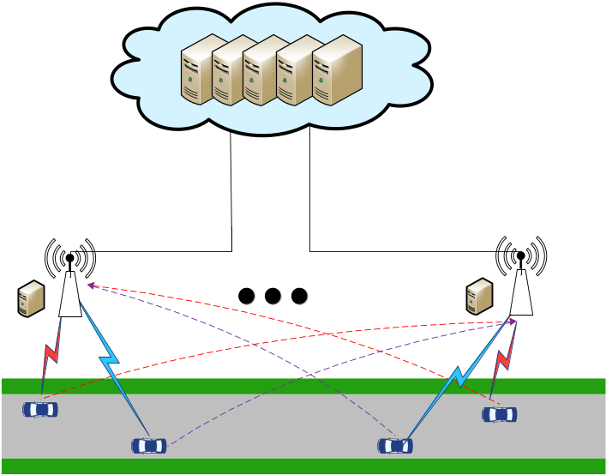
图1 研究模型图
本课题主要研究内容如下：
V2I层通信系统建模
在5G车联网系统中，基站高密集部署大大提高了传输速率，然而节点之间频繁的通信也给整个系统的信息管理带来很大的挑战，由于动态通信环境的复杂性与时变性，往往对通信链路造成很大的干扰，导致通信系统中的参数具有不确定性。系统中参数的不确定性会严重影响用户的服务质量。在文献[14]中不确定的信道可以有效地建模为一阶高斯-马尔可夫过程，该过程将当前信道实现描述为依赖于之前的信道实现，从而更接近于真实的信道。在V2I层通信网络中，普遍存在着数据的延迟以及较高误码率，而且通信链路受外界环境变化的影响非常大。因此，在系统建模时，必须考虑无线网络中存在的延迟问题。如何准确合理地对这些问题进行描述是解决这些问题的关键[15]。此外，云端处理车辆的信息需要时间成本，将成本函数加入到网络总效用函数中可以以较小的时间成本获得最大的网络系统效用。
- 基于中断概率约束的车联网络资源优化算法设计
V2I层级网络的算法设计是该车联网络系统的核心问题，良好的优化算法设计能够更快、以更低的计算开销地在保证车联网用户多样化服务质量的同时优化系统的性能。
本课题提出的优化算法性能主要体现在以下几个方面：
a) 快速性
车联网通信系统中的汽车节点具有高移动性，本课题设计的算法具有快速收敛性，在用户快速移动的过程中仍能保证用户的服务质量。
b) 分布式
车联网中用户通信终端的信息交互会严重影响系统的性能，尤其是车辆用户规模庞大时。本课题设计的算法能够利用自身的局部信息进行迭代，降低信息交换量，进而提升了系统的整体性能。
c) 鲁棒性
动态通信环境中信道增益的不确定性严重影响用户的多样性服务质量，本课题设计的算法在信道增益存在扰动时，仍能保证用户的服务质量。
拟解决的关键问题及预期目标：
针对高动态环境下车联网络资源优化问题，必须重点解决以下问题：
- 多自变量优化函数下往往需要首先固定某个参数然后使用交替迭代或块坐标下降法进行求解。
- 期望的较小时间成本下获得较大的网络系统效用的目标函数是难以求解的多变量非凸形式，需采用合理的连续凸逼近算法来得到近似值。
- 复杂的高动态通信环境给系统的数学建模带来很大的问题，如何更贴切地用数学模型描述车联网高动态通信网络十分重要。
针对实际通信环境的复杂性，考虑系统的鲁棒性，建立的合理贴切的优化模型，设计相应的优化算法，并应用MATLAB进行仿真验证其合理性，是本文的预期目标。
（2）拟采取的研究方法、技术路线、实施方案及可行性分析
研究方法：
在无线通信系统中，博弈论方法成为近年来的研究热点，斯塔克尔伯格博弈中，跟随者为了提高自身收益，首先基于领导者的决策作出自己的决定，进而领导者继续调整自己的博弈策略，这一过程反复进行，直到达到纳什均衡点。本项目主要采用以下研究方法：
1) 用统计特性来描述多随机变量特性及性能要求，更符合车联网在5G无线网络下的实际情况和网络用户的真实需求。对于车辆用户移动性、入网退网的随机性亦可以类似的概率约束加以描述。
2) 考虑车联网通信系统中的时延、中断概率等问题，以最大化能效为目标，利用松弛原理，连续凸逼近的方法，对原问题转化为凸优化问题，进而进行求解，并证明算法收敛性。
3) 针对多自变量问题的求解，合理构建博弈模型，拟采用交替迭代算法或块坐标下降法进行求解。
技术路线：
本项目为应用基础性研究，采用的技术路线是考虑V2I通信链路中的移动边缘计算、中断概率以及信道增益不确定性的实际应用背景，根据通信系统中参数不确定性的特点，采用最优化理论与通信技术相结合的研究方法。本项目在理论分析的基础上，以数值仿真方法进行验证，开展V21通信链路研究。综上所述，本项目拟采用的技术路线如下图所示：
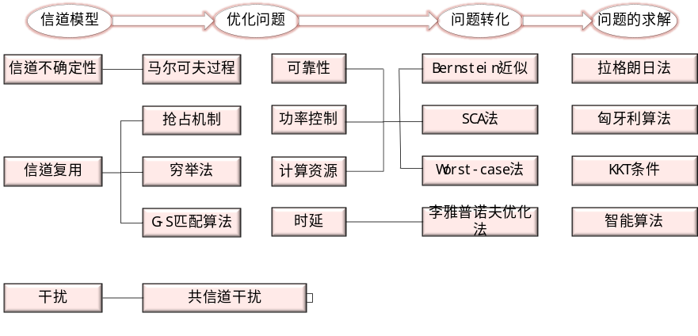
图2 课题技术路线
实施方案：
本课题将通过理论证明和计算机MATLAB软件仿真的方式进行验证。
可行性分析：
本课题主要是设计具有鲁棒性能的功率控制算法，根据实际场景制定符合实际的优化问题，将复杂的问题通过一定的数学处理使得问题更加易于求解，基于概率约束表征的信道衰落及性能要求更符合车联网在5G无线网络下的实际情况和通信设备的真实服务质量需求。对于车联网中设备的移动、转动以及动态切换的随机性也可以通过类似的概率约束加以描述[16]，通过将中断概率约束写成矩阵形式后，采用了改进的贝恩斯坦近似方法将不确定的非凸问题转化成易于求解的凸问题。在求解过程中，主要通过利用拉格朗日乘子法将约束优化问题转化为无约束问题，采用对偶分解，子梯度法对功率进行迭代，采用Worst-case法对移动边缘计算中的计算资源进行分配，然后将两个算法嵌套与交替迭代中，通过多次交替迭代最终找到功率控制与计算资源分配的最优值。
（3）课题的创新点
1.考虑了车联网场景中由车辆高速移动所引起的信道不确定性，引入一阶马尔可夫过程。构建了合理可行的车联网络场景，使之在描述车联网动态特性的情况下，又能够通过相应的约束条件和目标函数保证网络通信服务质量。
2.改进并推广了贝恩斯坦近似方法，将其运用于中断概率的矩阵形式中以处理大规模动态车辆网络环境下非凸的信干噪比约束。
3.联合考虑了高动态车联网环境下的云边协同计算资源分配与功率优化，缓解了车载系统计算能力不足的缺陷，在达到系统容量最大化的同时以最优卸载策略使车辆中的计算资源得到充分利用。

4、研究基础
（1）前期准备工作
1）大量阅读课题相关文献，深刻了解车联网的发展，研究现状，以及其相关的功率控制的研究，为后期的研究奠定扎实的基础。
2）学习凸优化理论，内点法、分支定界法、拉格朗日理论等无线网络优化常用的方法。
3）学习有关鲁棒优化的相关内容，掌握了几种鲁棒优化的方法。
4）查找相关文献书籍，调研无线感知领域研究现状，学习通信领域信号处理等相关知识。
（2）研究条件和实验条件
图书馆以及互联网上的丰富文献资源，学校拥有大量的电子资源和科技成果数据库，可保证学术信息畅通，及时查阅相关文献，掌握前沿动态。尤其在IEEE Xplore查找高水平英文文献，能够确保了解最新的课题发展。课题组具有良好的学术氛围，团队成员积极上进，思维活跃，具有极强的团队意识和开拓进取的工作作风。主要借助于网络建模，理论推导证明和计算机MATLAB软件仿真的方式进行验证。

5、可能遇到的问题及对策
（1）研究过程中可能遇到的问题、困难
1) 在各复现室外测试场景条件下对设计的分布式可靠传输策略、动态功率优化算法、以及鲁棒博弈策略是否适合于真是的物理环境。
2) 如何将制定的优化问题通过一定数学处理使得问题易于求解是个难点，以及如何得到有效的功率迭代算法是关键的问题。
3) 在进行仿真验证时，相关参数的选取会对结果产生重要影响，如何快速准确的设置相关的参数是仿真中面临的一个关键问题。
（2）拟采取的措施
1) 在FPGA平台中实现，能做到实时的多种干扰场景模拟，通过仿真结果与车载终端服务质量记录的比对来验证前述算法和策略的有效性。
2) 结合最优化理论中性能较好的优化算法如拉格朗日对偶分解，块坐标下降法等，设计本系统的资源分配算法。
3) 结仿真之前先做好相关的计算，多阅读高质量文献，参考其中参数的设定。

6、进度安排
序号 | 阶段及内容 | 起讫日期 | 阶段成果形式
1  2  3  4  5  6 | 了解课题背景以及国内外研究现状。  对研究内容较为相似的文献进行认真阅读，分析，总结，确定研究内容。  确定具体研究的内容联合车联网环境下的云边协同计算资源分配与功率优化，初步建立系统模型  对研究的模型进行相关的理论推导证明等  对于自己建立的系统进行仿真验证  进行论文初稿的撰写和润色 | 2021.9-2021.10  2021.10-2021.11  2021.11-2022.3  2022.3-2022.6  2022.6-2022.9  2022.9-2022.12 | 每周组内汇报  每周组内汇报  每周组内汇报  每周组内汇报  汇报仿真结果  准备论文1初稿
7、主要参考文献
序号 | 文献目录（作者、题目、刊物名、出版时间、页次）
1 | 刘小洋,伍民友.车联网:物联网在城市交通网络中的应用[J]. 计算机应用, 2012, 32(4):900-904.
2 | 刘业, 吴国新, 基于 802.11p/WAVE 的车联网连通性模型及其应用研究, 通信学报,2013,24(6): 85-91.
3 | Zhang H, Ma Y, Yuan D, et al. Quality-of-service driven power and sub-carrier allocation policy for vehicular communication networks[J]. IEEE Journal on Selected Areas in Communications, 2011, 29(1): 197-206.
4 | Sun W, Ström E G, Brännström F, et al. D2D-based V2V communications with latency and reliability constraints[C]. 2014 IEEE Globecom Workshops (GC Wkshps). IEEE, 2014:1414-1419.
5 | Sun W, Strom E, Brannstrom F, et al. Radio resource management for D2D-based V2V communication[J]. IEEE Transactions on Vehicular Technology, 2016,65(8):6636-6650.
6 | Jin S, Ping L. Parallel two-way relaying in cooperative OFDMA cellular systems[J]. IEEE Transactions on Signal Processing, 2016, 64(1): 48-59.
7 | 胡荣娜,郭爱煌.车联网中基于功率控制的传输可靠性算法[J].计算机应用, 2015,35(6):1523-1526.
8 | Zheng K , Zheng Q , Yang H , et al. Reliable and Efficient Autonomous Driving: the Need for Heterogeneous Vehicular Networks[J]. Communications Magazine IEEE, 2015, 53(12):72-79.
9 | Jin S, Ping L. Parallel Two-Way Relaying in Cooperative OFDMA Cellular Systems[J]. IEEE Transactions on Signal Processing, 2016, 64(1): 48-59.
10 | Y. Wang et al. A Game-Based Computation Offloading Method in Vehicular Multiaccess Edge Computing Networks [J]. IEEE Internet of Things Journal, 2020, 7(6):4987-4996
11 | P. Dai, K. Hu, X. Wu, H. Xing, F. Teng and Z. Yu, A Probabilistic Approach for Cooperative Computation Offloading in MEC-Assisted Vehicular Networks[J]. IEEE Transactions on Intelligent Transportation Systems, 2022, 23(2):899-911
12 | 张海波, 王子心, 贺晓帆. SDN和MEC架构下V2X卸载与资源分配[J].通信学报, 2020,41(1):114-124.
13 | R. Chai, J. Lin, M. Chen and Q. Chen, "Task Execution Cost Minimization-Based Joint Computation Offloading and Resource Allocation for Cellular D2D MEC Systems," in IEEE Systems Journal, vol. 13, no. 4, pp. 4110-4121, Dec. 2019, doi: 10.1109/JSYST.2019.2921115.
14 | T. Kim, D. J. Love and B. Clerckx, "Does Frequent Low Resolution Feedback Outperform Infrequent High Resolution Feedback for Multiple Antenna Beamforming Systems?," in IEEE Transactions on Signal Processing, vol. 59, no. 4, pp. 1654-1669, April 2011, doi: 10.1109/TSP.2010.2099222.
15 | Acosta-Marum G, Ingram M A. Six time- and frequency- selective empirical channel models for vehicular wireless LANs[J]. IEEE Vehicular Technology Magazine, 2007, 2(4):4-11.
16 | Cheng L, Stancil D D, Bai F. A Roadside Scattering Model for the Vehicle-to-Vehicle Communication Channel[J]. IEEE Journal on Selected Areas in Communications, 2013, 31(9):449-459.

二、指导教师对研究生学位论文开题申请审核意见
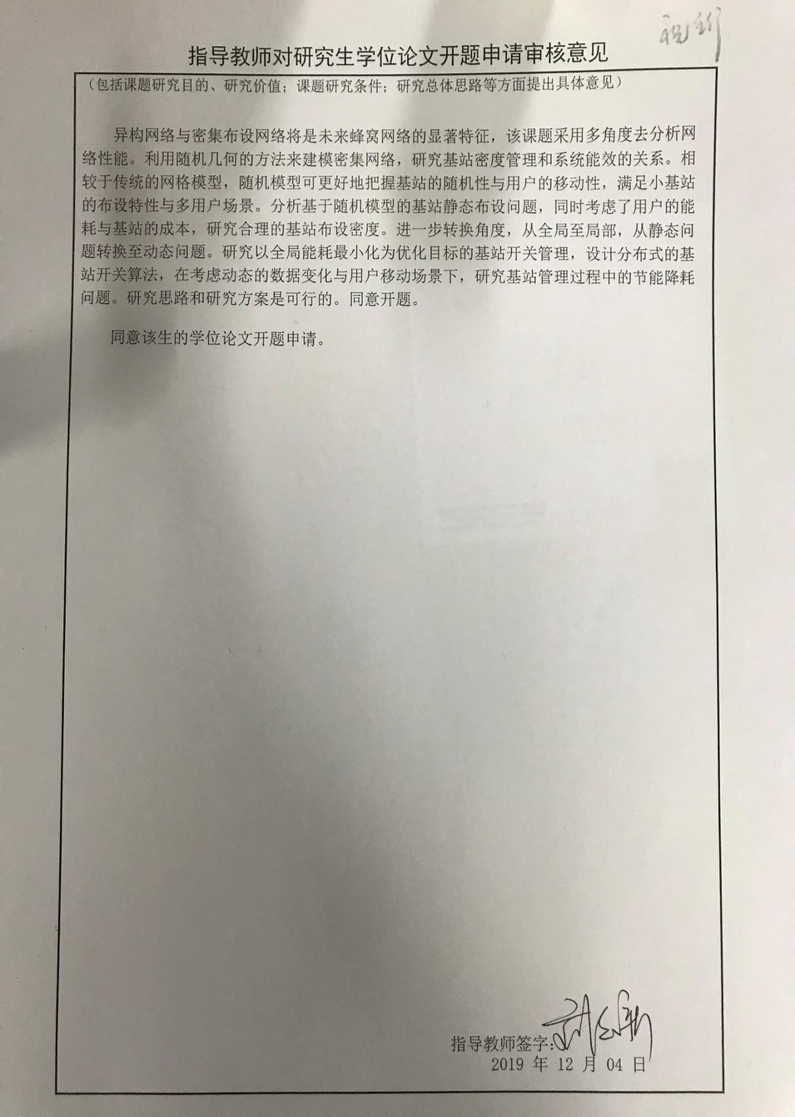
三、学科对开题申请审核意见
开题报告时间 | 11月8日上午8：00 |  | 开题报告地点 | 腾讯会议
开题报告评审小组成员 |  | 姓名 | 职称 | 工作单位
开题报告评审小组成员 | 组长 | 李鑫滨 | 教授 | 燕山大学
开题报告评审小组成员 | 组  员 | 李丽 | 副教授 | 燕山大学
开题报告评审小组成员 | 组  员 | 呼子宇 | 副教授 | 燕山大学
秘书 |  | 李绍宝 | 讲师 | 燕山大学
■同意进行开题答辩 □不同意进行开题答辩

学科负责人签字： 年 月 日

四、开题报告答辩
1、开题报告答辩记录
问题一
研究模型框图较简单，需要完善
问题二
是否可以同时解决云边计算，一阶马尔可夫过程以及复用问题
问题三
斯坦克尔伯格博弈框架是否还有其他替代方案

秘书签字： 年 月 日
2、开题报告评审意见
评审小组对开题报告的意见：

■开题报告答辩通过 □开题报告答辩不通过
评审小组成员签字：

组长签字： 年 月 日

学院审核意见：

负责人签字： 年 月 日

